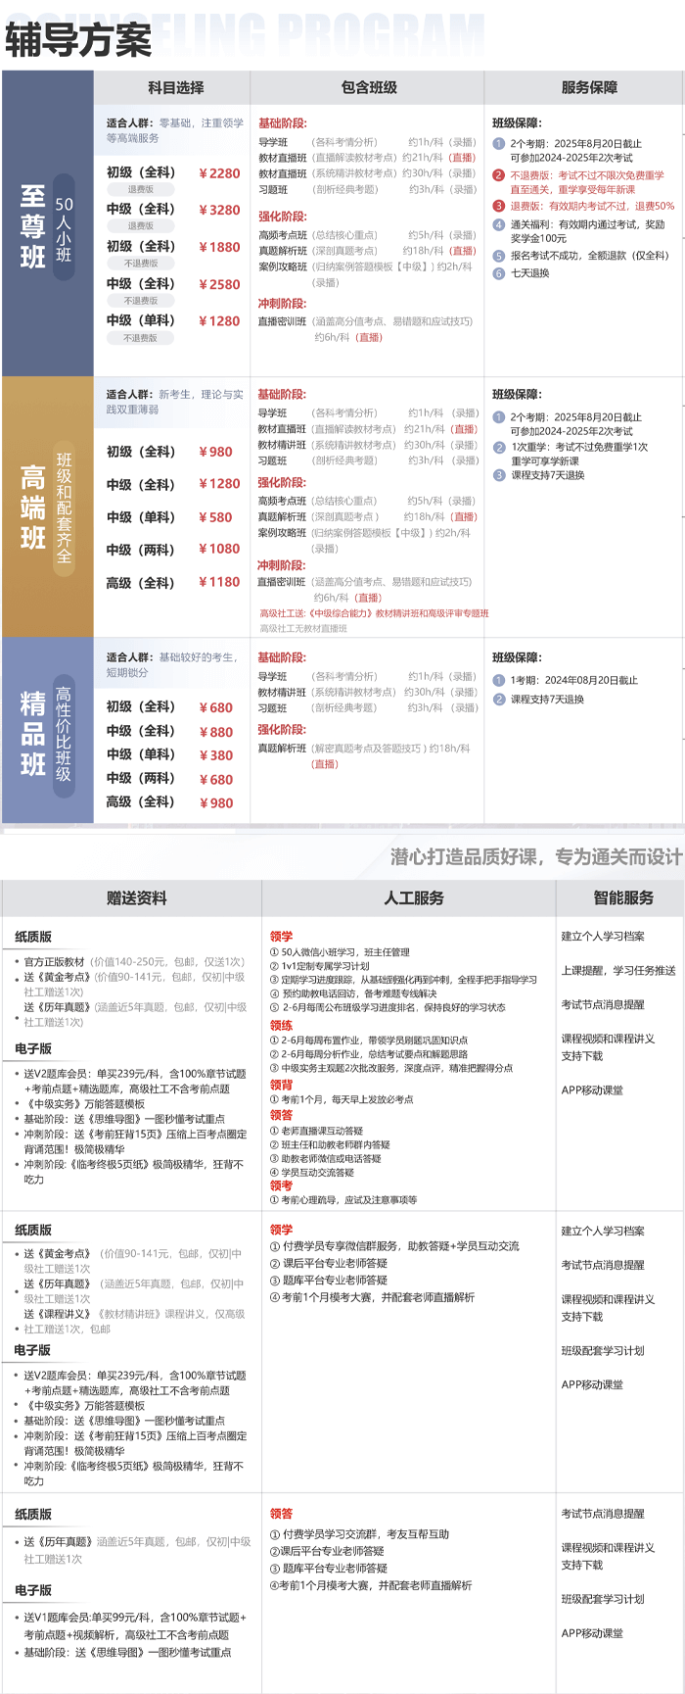

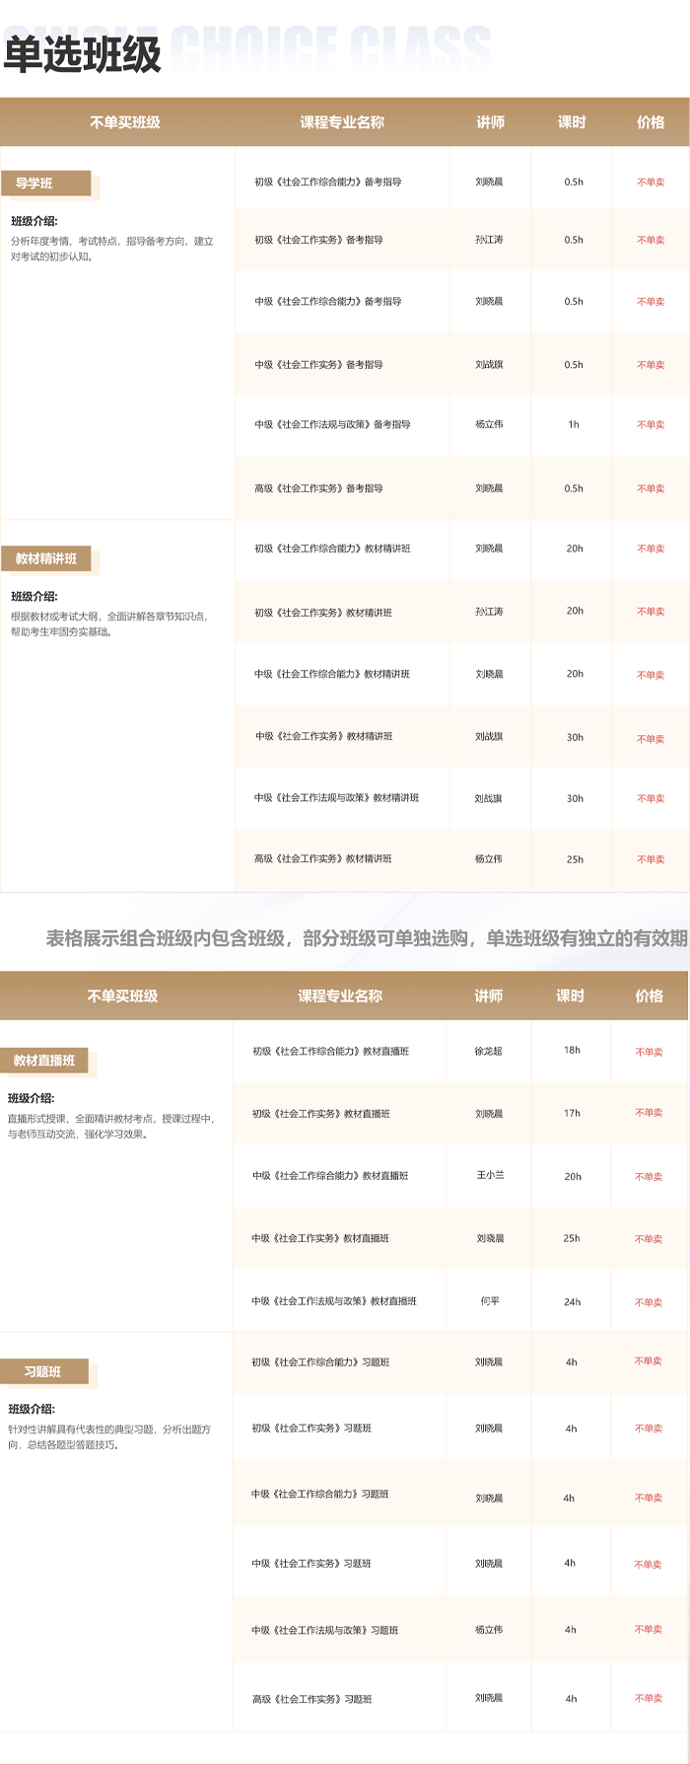

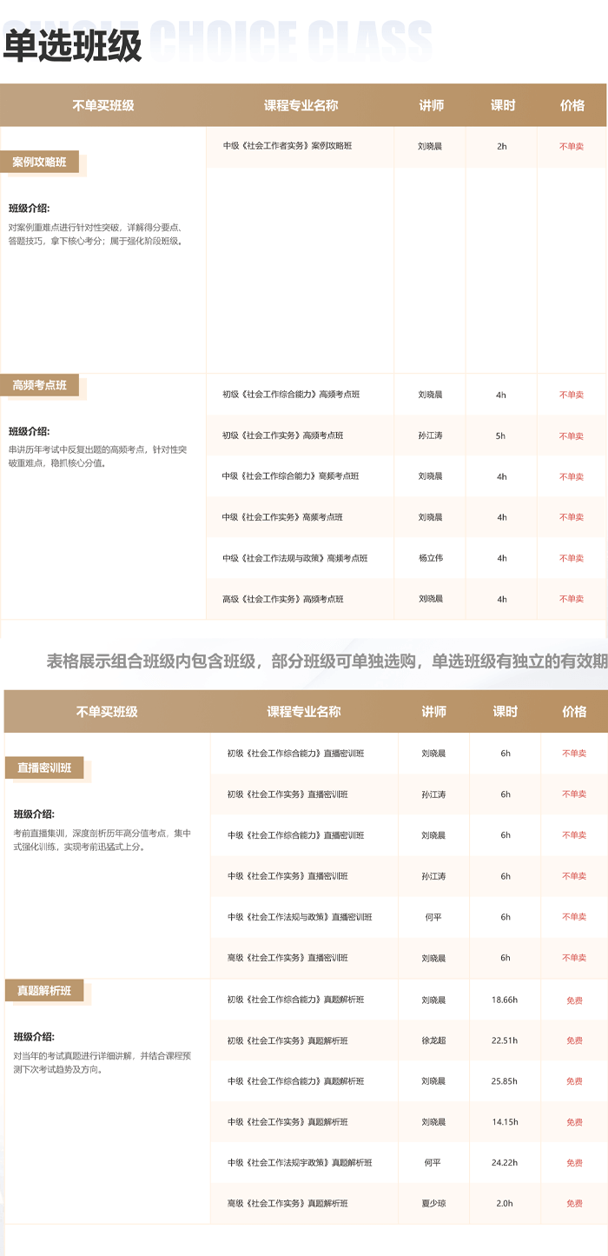

社会工作者

师资团队

懂教学，懂考试，更懂正在拼搏

奋斗的你

孙江涛

主讲课程：初级工作实务

专业背景：法学硕士，副教授

专业资历：担任多家社会工作服务机构理事与督导。

学员评价：授课条理清晰，专业性强，穿插案例讲解，通俗易懂，直击要点，考题命中率高

杨立伟

主讲课程：中级法规与政策

专业背景：资深社工培训老师

专业资历：社会工作师，多年教育培训经验，

主讲社工、公共基础知识等课程。

学员评价：善于将知识点转移到生活中来举例，通俗又接地气，好懂又好记，每章总结的重点也很到位。

刘晓晨

主讲课程：初级综合能力、中级综合能力、中级工作实务、高级工作实务

专业背景：人大硕士

专业资历：高校社工科老师，社会工作师、心理咨询师

学员评价：考点把握精准，详略得当，紧扣考题，让学员信心满满地面对考试。

刘战旗

主讲课程：社会工作实务(中级)

专业背景：香港理工大学硕士

专业资历：高校社会工作系老师，19年社会工作专业教学、科研经验。

学员评价：讲课理论与真题结合，通俗易懂；知识框架清晰，案例分析透彻，题方法实用，小白也能高分突破实务

何 平

主讲课程：中级社工法规与政策

专业背景：博士

专业资历：北京某知名大学副教授、南开大学周恩来政府管理学院社会政策与社会工作专业博士、美国夏威夷大学社会工作学院访问学者。

学员评价：授课经验丰富，讲课生动、深入浅出；对法规知识点、考点有很好的把握。

教学升级

教学全面升级，直播+录播双授课

讲师直播带学

新教材出版后，名师直播带学，深入剖析教材考点学员与老师实时互动答疑，解决在线教育互动难题每天直播跟学，打败学习惰性，跟着老师的节奏轻松过关

注：如因事务耽误直播学习，也可学习该直播课的录播版

高清录播强化

教材精讲班采用高清录播授课，系统精讲教材，全面夯实基础

直播+录播特色教学模式，双管齐下，20+小时学透一科教材

黄金考点

讲师团队专业打造口碑教辅，人手一册的备考“圣经”

01、品质保障

大咖级讲师团队100+专业教研团队潜心打造，专业品质保障

02、紧扣大纲

依据社会工作者考试大纲编写，紧扣考试特点全面把握出题方向

03、系统分析

系统性剖析考点，帮助考生搭建完整的知识体系，一般可代替教材使用

04、重点突出

强化核心内容，将知识点化零为整，重难点分析透彻精妙

05、经典考题

配套经典考题，解析考点考核方式，全面提升做题能力

06、备考“圣经”

社工备考“圣经”,人手必备一册，考证通关轻松取证

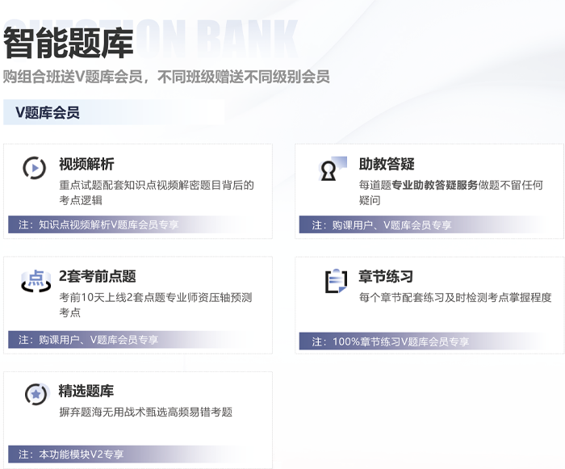

智能系统

云计算

数百万用户高频错题

帮助避开常见失分点

错题归纳

错题按章节和题型归智能汇总个人薄弱考点

智能评分

科学评测做题水准

系统根据做题数据智能评分

大数据锁分

结合考情，分析章节分值

大数据预判考点，精准锁分

离线做题

网校APP支持套题下载

随时随地免流量刷题

